@2  
 M=0  
 @i  
 M=0  
   
(LOOP)  
 @i  
 D=M // D=i  
 @0  
 D=D-M // D=i-R0  
 @END  
 D;JGE // if i-R0 >= 0 goto END  
  
 @1  
 D=M // D=R1  
 @2  
 M=D+M // R2=R2+R1  
 @i  
 M=M+1 // i=i+1  
 @LOOP  
 0;JMP // Repeat  
(END)  
 @END  
 0;JMP

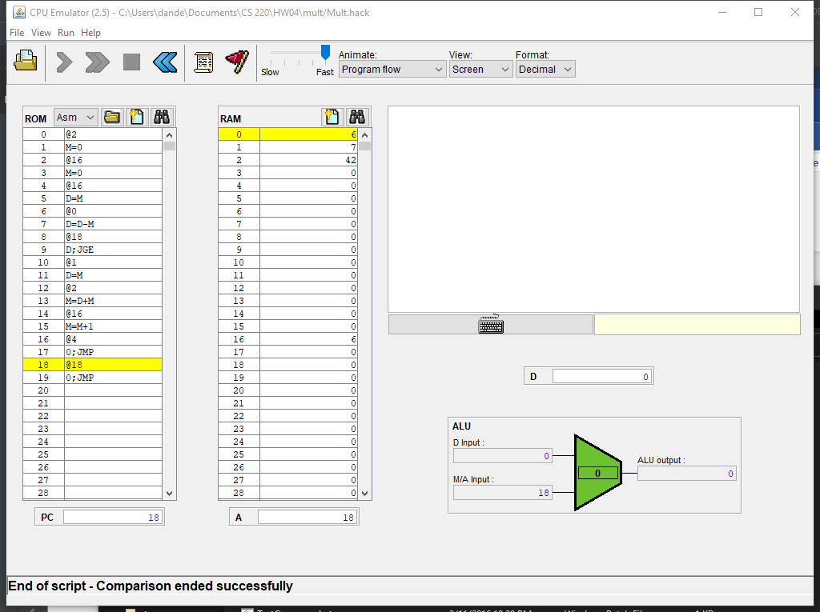

@status  
 M=-1 // 0xFFFF  
 D=0  
 @SETSCREEN  
 0;JMP  
  
(LOOP)  
 @KBD  
 D=M  
 @SETSCREEN  
 D;JEQ // If no key detected, set screen to 0  
 D=-1 // If key detected, set screen to 1  
   
(SETSCREEN)  
 @ARG  
 M=D  
 @status // black = FFFF, white = 0  
 D=D-M  
 @LOOP  
 D;JEQ // Reset  
   
 @ARG  
 D=M  
 @status  
 M=D  
   
 @SCREEN  
 D=A  
 @8192  
 D=D+A  
 @i  
 M=D  
   
(SETLOOP)   
 @i  
 D=M-1  
 M=D // i=i-1  
 @LOOP  
 D;JLT // if i<0 then LOOP  
   
 @status  
 D=M  
 @i  
 A=M  
 M=D // M[address]=status  
 @SETLOOP  
 0;JMP

